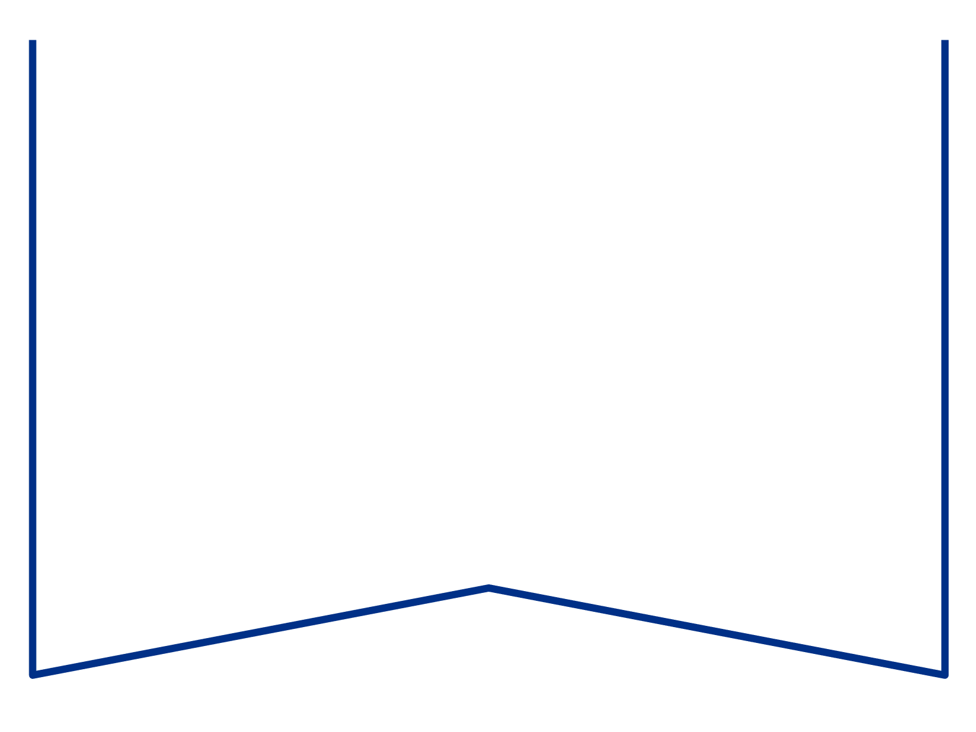

|  |  |  |  |  |
| --- | --- | --- | --- | --- |
| Teie |  |  | nr |  |
|  |  |  |  |  |
| Meie | 07.05.2024 |  | nr | 11-2/24/67-1 |

Lp Villu Kõve

Riigikohtu esimees

[info@riigikohus.ee](mailto:info@riigikohus.ee)

Lp Madis Timpson

Justiitsminister

[info@just.ee](mailto:info@just.ee)

**Tartu Ringkonnakohtu kohtunike seisukoht ühe ringkonnakohtu loomise idee kohta**

Tartu Ringkonnakohtu kohtunikud ei toeta ühe ringkonnakohtu loomist.

Kohtute arengukava projektis on ühe kohtu mudelit esitletud kohtunike spetsialiseerumist, kohtulahendite kõrget kvaliteeti ja kohtunike võrdset töökoormust tagava meetmena. Me ei saa nõus olla sellise probleemipüstituse ega lahendusega. Järgnevalt käsitleme neid põhjendusi ükshaaval.

*Spetsialiseerumine*

Esmalt märgime, et juba praegu on kohtunikud ringkonnakohtutes kolleegiumide kaupa spetsialiseerunud, kusjuures arvestatakse ka kohtunike endi soove spetsialiseeruda mõnele kindlale valdkonnale. Lisaks kitsamale spetsialiseerumisele on kohtud juba praegu spetsialiseerunud ka tööpiirkondade põhiselt. Liiga kitsas spetsialiseerumine, eriti ringkonnakohtute tasandil, võib kaasa tuua olukorra, kus teatud liiki kohtuvaidluste üle hakkab otsustama vaid käputäis inimesi, kes omandavad teatud õigusvaldkondades nn tõemonopoli. See ohustab nii õigusemõistmise sõltumatust kui ka kohtupraktika arengut. Ka ei soodusta liiga kitsas spetsialiseerumine võrdset töökoormust kohtunike vahel, pigem võib eeldada vastupidist mõju. Arengukavast ei nähtu, kuidas toetab kohtute ühtne juhtimine spetsialiseerumist. Ka ei nähtu, miks ei ole võimalik toetada kohtunike professionaalsust teatud liiki kohtuasjade lahendamisel kohtuteüleste ekspertvõrgustike loomise kaudu[1]. Spetsialiseerumine ei peaks olema eesmärk omaette, vaid üksnes vahend menetluse tõhustamiseks ja õigusemõistmise kvaliteedi tõstmiseks.

*Kohtulahendite kvaliteet*

Kohtujuhtide iga-aastased aruanded ei näita, et kohtulahendite kvaliteediga oleks Eesti Vabariigis tõsine probleem. Vastupidist tõestavad uuringud puuduvad. Ringkonnakohtute lahenditest jäi 2023. aastal Riigikohtu poolt muutmata 98%. Arengukavast ei selgu, kuidas aitab ühe kohtu loomine kaasa kohtulahendite kvaliteedi veelgi suuremale tõusule. Teiseks ei soosi kohtunike asumine Eesti erinevais paigus ning virtuaalsed töökoosolekud sidusat meeskonnatööd ja vahetut suhtlemist, rääkimata kohtuasjade kollektiivsest lahendamisest ja istungite pidamisest. Keerulised oleksid nii koosseisu- ja kolleegiumisisesed arutelud kui ka lahendamist vajavate probleemide ja vigade avastamine.

*Võrdne töökoormus*

Me ei nõustu ka sellega, et ühe ringkonnakohtu loomine oleks vajalik selleks, et tagada ringkonnakohtute üle-eestiline võrdne töökoormus. K. Luha andmed 2023. a kohtunike statistilise koormuse kohta[2] näitavad, et maakohtute lõikes erinesid koormused (saabunud tsiviil-, kriminaal- ja väärteoasjad tööl olnud kohtunike kohta kokku) üksteisest vähe: Tartu MK – 352,85, Harju MK – 351,65, Pärnu MK –337,9 ja Viru MK – 329,5. Ringkonnakohtutes esines küll koormuste mõningane erinevus: Tln RKK – 123,5, Trt RKK – 157,2, kuid kohtunike koormus keskmisena jäi alla normkoormuse. Ringkonnakohtute esimehed asusid Harju maakohtu 2021. a taotlust kohtuasjade kohtust välja suunamiseks lahendades seisukohale, et KS § 451 lg 1[3] eesmärgiks ei ole maakohtute koormuste võrdsustamine ning õigusemõistmine saab korrakohaselt toimuda ka siis, kui ühes maakohtus on tsiviilkohtuniku koormus nn koormuspunktide arvestuses mõnevõrra suurem kui teises maakohtus. Sama põhimõte kehtib ringkonnakohtute puhul.

Eeltoodust tulenevalt me ei leia, et üks ülevabariigiline ringkonnakohus suurendaks oluliselt kohtunike spetsialiseerumist ning tõstaks kohtulahendite kvaliteeti ega ka seda, et see oleks vajalik üle-eestilise võrdse töökoormuse saavutamiseks. Küll aga näeme sellega seotud ohte:

1. Üks juht igas kohtuastmes on vastuvõtlikum kohtusüsteemi välisele, sh poliitilisele survele ning tema äralangemine (nt kriisi, sõja, ootamatu haiguse, õnnetuse vms korral) võib halvata terve kohtuastme tööd.
2. Juhtimine kaugeneb kohtunikust. Väheneb kohtusüsteemi sisene demokraatia ning iga üksiku kohtuniku võimalus teda puudutavas kaasa rääkida.
3. Ülevabariigiliste kolleegiumide ja kohtukoosseisude moodustamine toob kaasa vajaduse viibida teatud arv päevi nädalas istungiteks ja nõupidamisteks teises linnas, viia end kurssi teist tüüpi kohtuasjade lahendamisega ning pikendab kokkuvõttes kohtuasjade menetlemisele kuluvat aega.
4. Senine kohtuistung asendatakse võimalusel kirjaliku menetlusega või virtuaalse istungiga, mille tulemusena juurdepääs vahetule õigusemõistmisele halveneb.
5. Ülevabariigilise kohtu loomine tekitab ebakindlust töökoha asukoha ja kulude kandmise osas ning võib seeläbi kahjustada kohtu kui tööandja kuvandit ja parimate spetsialistide värbamist.
6. Õigusemõistmine, ressursid ja inimesed hakkavad koonduma sinna, kus asub kohtu juhtkond. Meeskonna asumine üle Eesti erinevates kohtumajades ei soosi vahetuid arutelusid ja nõupidamisi ning meeskonnatunde ja ühtekuuluvuse tekkimist.
7. Suurenevad õigussüsteemi kulud (sõitmine, kohtusisene kommunikatsioon jms).

Lisaks on ühe ringkonnakohtu loomine vastuolus Põhiseaduse §-ga 148. Põhiseaduse kommentaaride kohaselt ei saa mitmuse vormi kasutamist maa-, haldus- ja ringkonnakohtutest rääkimisel pidada juhuslikuks. Sellest võib järeldada põhiseadusandja soovi näha ette mitu samasse liiki kuuluvat asutust, et tagada kohtuliku õiguskaitse mõistlik territoriaalne kättesaadavus kogu riigi ulatuses. Seda kaalutlust peab seadusandja kohtuasutuste korraldamisel arvestama[4].

Kokkuvõtlikult leiame, et kohtuasjade efektiivsema menetlemise võti ei ole ühe suure kohtu loomine. Võti on täiendavate juhtimishoobade loomine kohtuesimeestele kohtunike ja kohtuasjade paindlikuks suunamiseks, kolleegiumide ja ekspertvõrgustike koostööks, kohtuniku normkoormuse määramine ning sellele vastavate eesmärkide seadmine.

(digitaalselt allkirjastatud)

Tartu Ringkonnakohtu kohtunikud

1. Kohtuteülesed ekspertvõrgustikud nägi ette „Esimese ja teise astme kohtute arengukava 2020-2023“.
2. [https://arhiiv.just.sise/EnterpriseVault/Search/htmlview.aspx?VaultId=1C430A4947C601E4988523D062B320E291110000arhiiv.just.sise&SavesetId=202402097455108~202401182037250000~Z~3088A465B0E61C6A201C50D87FDE0711&AttachmentId=2#](https://arhiiv.just.sise/EnterpriseVault/Search/htmlview.aspx?VaultId=1C430A4947C601E4988523D062B320E291110000arhiiv.just.sise&SavesetId=202402097455108~202401182037250000~Z~3088A465B0E61C6A201C50D87FDE0711&AttachmentId=2)
3. KS § 451 lg 1 ls 1: „Maa- või halduskohtu esimehe taotlusel võivad ringkonnakohtute esimehed oma ühise otsusega suunata üldiste tunnuste alusel kindlaksmääratava kohtuasja lahendamiseks teise sama astme kohtusse, kui see on vajalik õigusemõistmise korrakohaseks toimimiseks, eelkõige kui on ilmne, et kohtus, mille esimees taotluse esitas, ei ole õigusemõistmise korrakohast toimimist võimalik tagada käesoleva seaduse § 45 lõikes 11 sätestatud meetmetega.
4. Vt Eesti Vabariigi põhiseaduse. Kommenteeritud väljaanne, § 148 kommentaar 3, <https://pohiseadus.ee/sisu/3632>